Vlakvulling, illusie van een kromming 2

Het idee
Door bepaalde lijntjes te tekenen, krijg je soms de illusie dat er kromming in de figuur aanwezig is. De oorzaak ervan is dat de lijntjes samen de kromme omhullen. De lijntjes zijn raaklijnen aan de kromme.

Het ontwerp
Begin met een vierkant met zijn middelpunt.

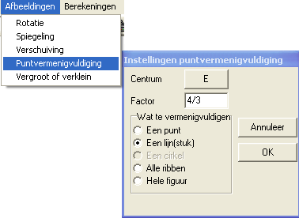
Vermenigvuldig de vier zijden met factor vanuit het middelpunt
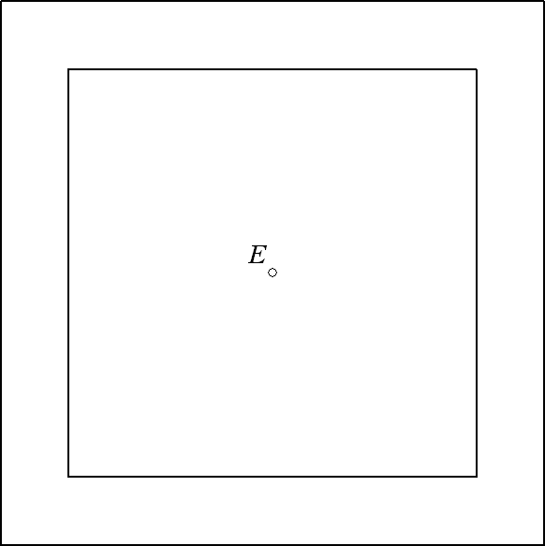
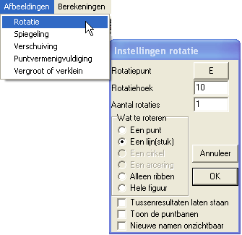
Draai de zijden van het nieuwe vierkant tegen de draairichting van de wijzers van de klok in.

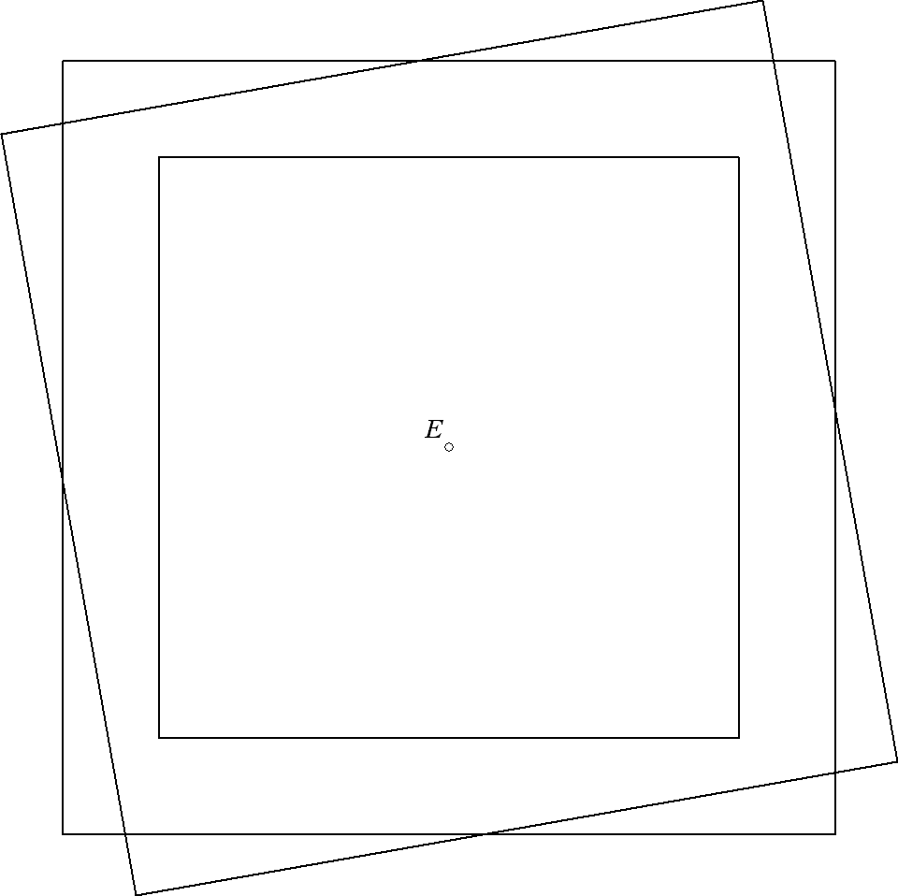

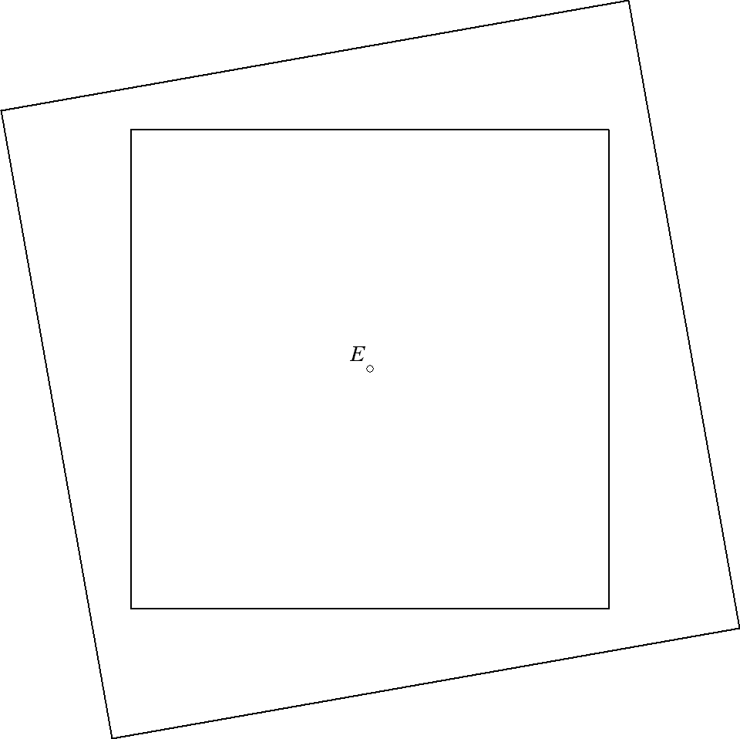
Verberg het vergrote, niet gedraaide vierkant. Je krijgt de tekening hieronder.

Herhaal de bovenstaande procedure een paar keer.
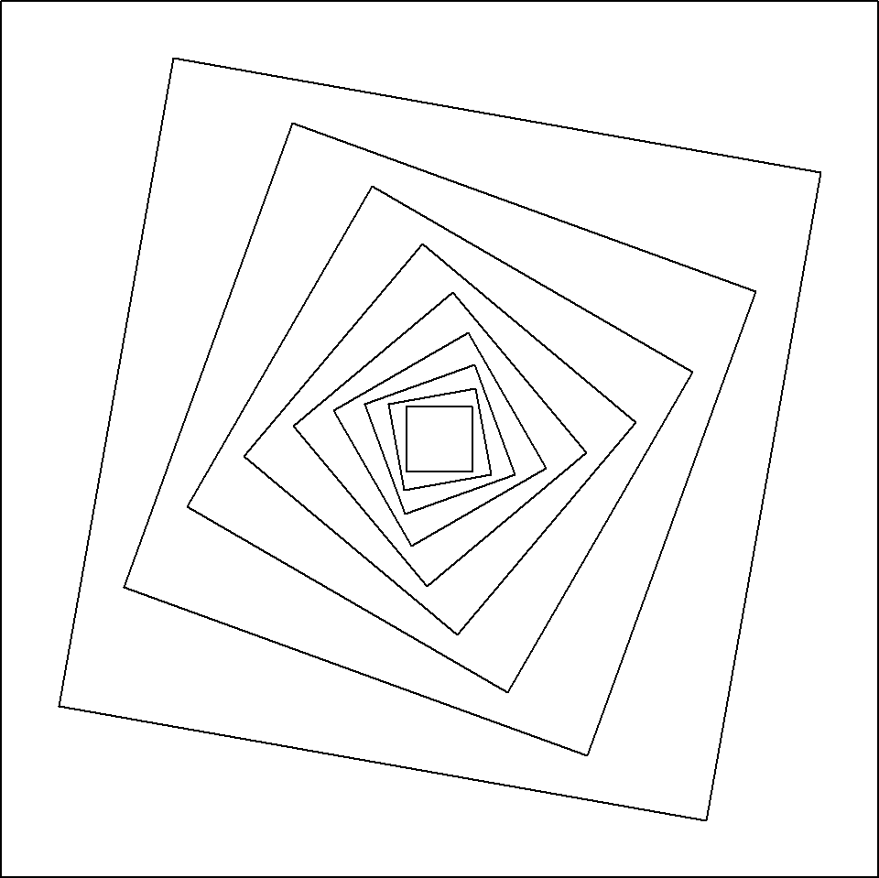
Je krijgt de tekening hiernaast

We gaan nu de gebiedjes om en om inkleuren. Kies een kleur en arceerstijl in het tekengereedschap, en activeer het opvulcommando.
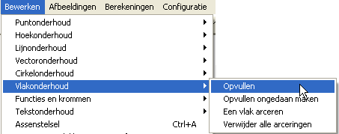
Klik nu secuur binnen elk gebiedje dat je wilt inkleuren.
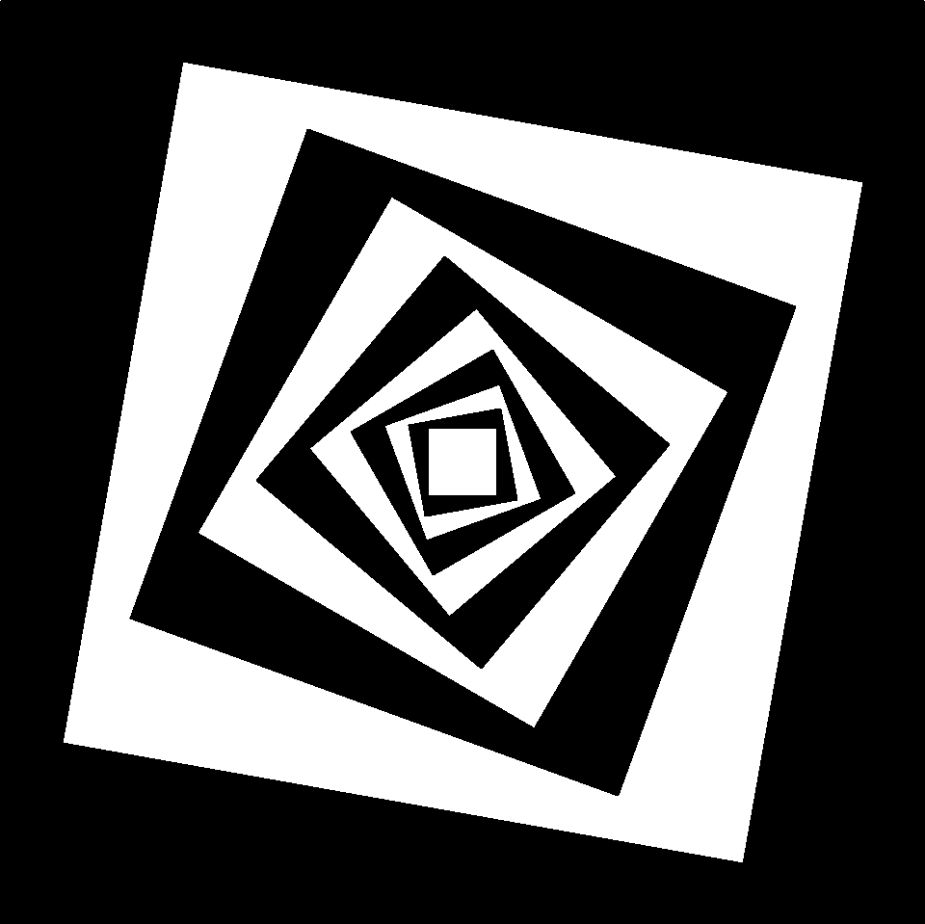
Je krijgt bijvoorbeeld:

Je kunt je ontwerp variëren door de factor te veranderen. geeft een mooi resultaat. Of verander het aantal graden van de rotaties. Let wel, dat de rotatiehoek een deler moet zijn van 360.

Opmerking
Tekeningen met vlakvullingen worden niet geprint.
Wel kan een tekening worden gekopieerd naar een tekenprogramma of tekstverwerker, om van daaruit te worden geprint.

